«Мне кажется, героизм – это постоянное преодоление в сознании своём сомнений, неуверенности, страха... героизм «тихий», вроде скрытый от постороннего взгляда. Героизм в себе. Но он определил победу в минувшей войне, потому что воевали миллионы».
Ю. Бондарев
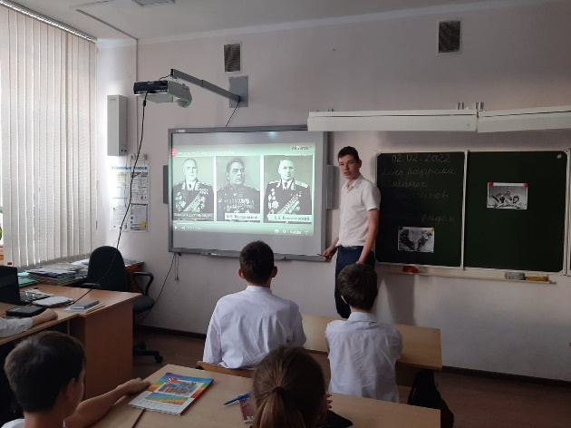
01.02 2022 года, в целях увековечивания памяти о мужестве воинов, победивших в Сталинградской битве, подвига советского народа, выигрывавшего войну с фашизмом, с целью воспитания чувства патриотизма, гордости за свою страну, привития чувства уважения к старшему поколению, в МАОУ СОШ № 55 прошли мероприятия, посвящённые 79 годовщине победы в Сталинградской битве.
В начале каждой учебной смены были проведены единые информационные радиопятиминутки. В тишине школьных коридоров торжественно прозвучал голос Ю.Б. Левитана с сообщением об окончании исторического сражения под Сталинградом, закончившегося полной победой советских войск.
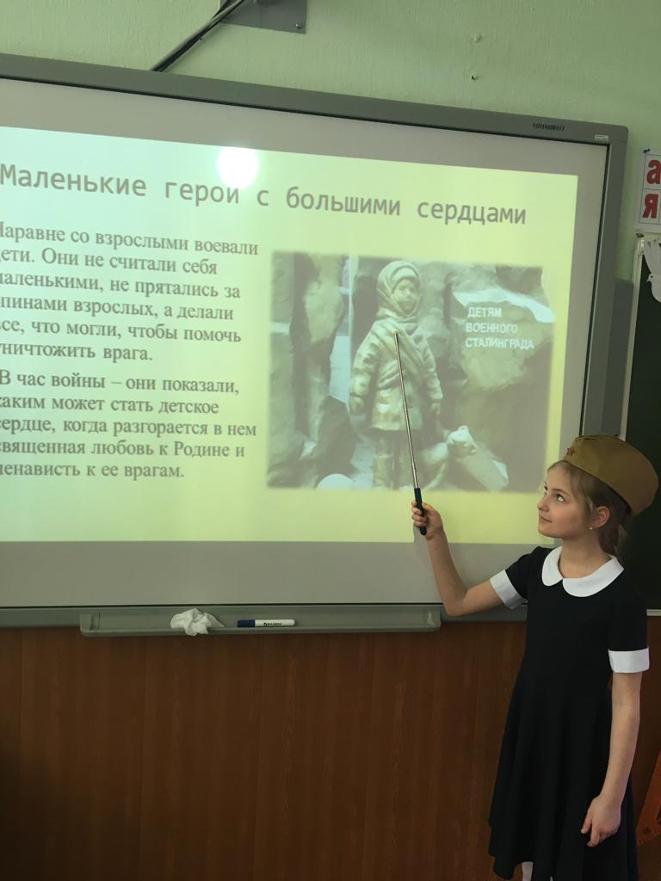
Ученики 7-8 -х классов выпустили газеты с информацией об этом героическом сражении.
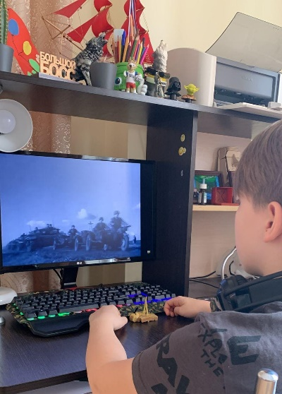
В течение дня во всех классных коллективах прошли Уроков мужества. Обучающиеся вспомнили о великом народном подвиге, душевном порыве, единстве и мужестве защитников города Сталинграда, о том, что битва за Сталинград стала коренным переломом в ходе Великой Отечественной войны. На Уроке ребята, перелистывая трагические страницы тех памятных событий, говорили о великом героизме советского народа, о том, что это была одна из самых кровопролитнейших битв в истории человечества. С помощью презентаций, видеофрагментов фильма «Горячий снег», виртуальной экскурсии по мемориальному комплексу «Мамаев курган», ученики смогли окунуться в атмосферу тех далёких дней битвы за Сталинград, почувствовать, что такое борьба на пределе сил, осознать разрушительную силу войны, еще раз вспомнить о подвиге тех. кто подарил нам мирное небо.
Итогом Дня Памяти стала онлайн викторина «Сталинградская битва».

